ВСЕУКРАЇНСЬКА
НАУКОВО-ПРАКТИЧНА КОНФЕРЕНЦІЯ
проходила в Кіровоградському обласному інституті післядипломної педагогічної освіти імені Василя Сухомлинського 6-7.11.12.

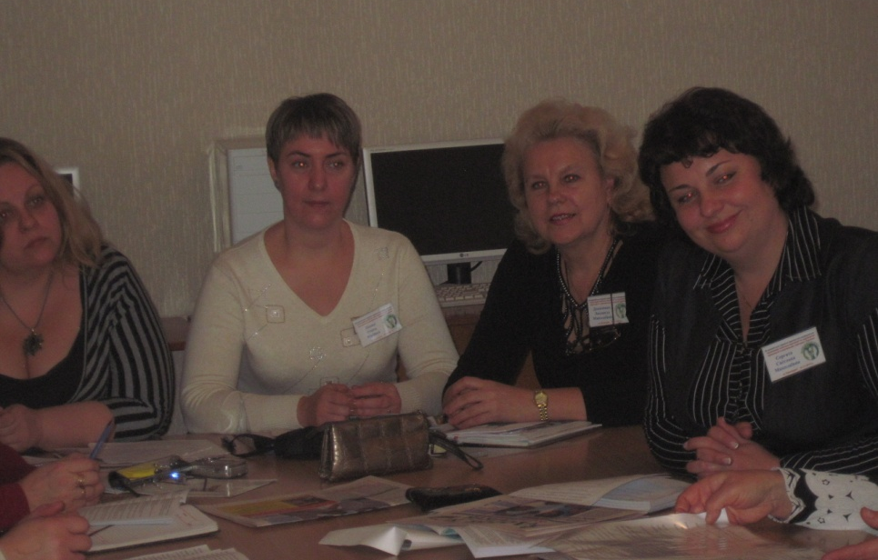
Цікавий досвід було представлено Данюшиною Л.М., заступником директора ЗОШ№142, яка представила систему еколого-валеологічного навчання та виховання учнів в умовах великого промислового міста.

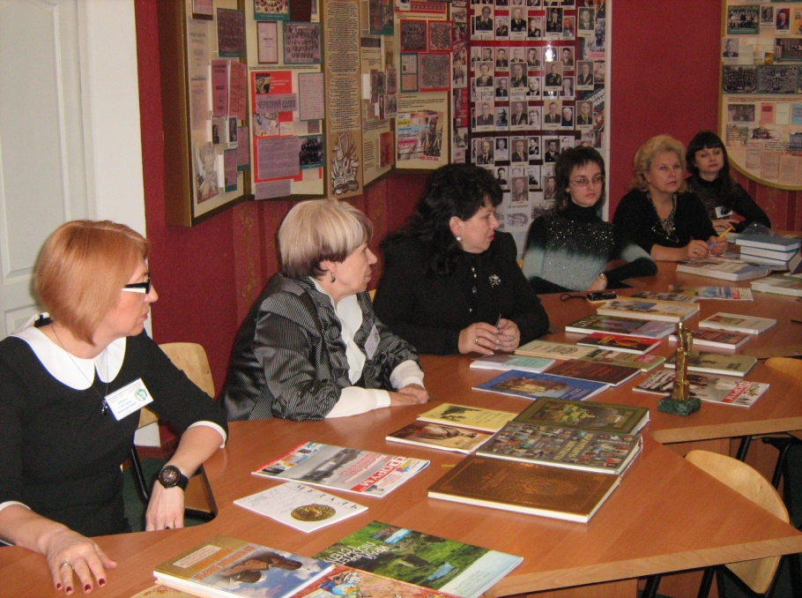

За підсумками роботи конференції прийнято рекомендації, які ствердили теоретико-методичні та медичні засади збереження здоров’я дітей, висвітлили цікавий досвід закладів освіти у системі формування здорового способу життя учнівської молоді, окреслили вимоги до здоров’язбережувальної компетентності педагогів як важливої складової професійної діяльності, узагальнили інноваційні моделі формування здорового освітнього середовища, визначили шляхи партнерських стосунків навчальних закладів та громадських інституцій у становленні та розвитку здоров’язбережувального освітнього середовища, сучасні оздоровчі технології в освітньому просторі регіону

